附件3：贵州省第五届大学生结构设计竞赛材料及工具

1. 结构分析软件
本届竞赛冠名单位北京构力科技有限公司为参赛高校免费提供PKPM结构分析软件使用及专项技术支持，助力竞赛质量提升，联系人：高寅，电话：18501251056。
需要软件支持的参赛高校可以扫描以下二维码，填写支持申请、软件授权，加入“构力杯”第十七届全国大学生结构设计竞赛PKPM结构分析软件支持QQ群：593260110，了解软件支持信息和培训、咨询服务。
 |  | 
支持申请 | 申请软件授权 | 技术支持答疑QQ群

2. 加载设备
本次竞赛加载设备由模拟振动台、振动测试分析系统、激光位移传感器等组成，为方便参赛高校购买，组委会指定庆源（广州）工程科技有限公司为本届竞赛加载设备的代理供应商，联系人：周经理，电话：18691955627。
需要购买加载设备的参赛高校可以扫描以下二维码，填写订单。另请参赛高校加入2024结构竞赛设备QQ群：494270813，了解加载设备参数要求，咨询服务。
 | 
加载装置订单二维码 | 结构竞赛设备QQ群

3. 加载辅助装置
本次竞赛加载辅助装置包括水平荷载加载系统、顶部质量系统、附加质量块、加载辅助框架等。以上产品购买，或有桌椅、工具等定制需求，可联系武汉斌鸿运机械有限公司刘经理，电话：13986120720。

4. 竹材（模型制作竹材、底板）
竹材供应商：杭州邦博（BAMBOO）科技有限公司
地址：浙江省杭州市西湖区文一路310号中竹大厦国家林业局竹子研究开发中心
联系人：王军龙 电话/微信：13082806354

5. 502胶水
502胶水供应商：浩森胶业有限公司
产品型号：日月星火速胶 HS-30（30g装）
网站：https://item.taobao.com/item.htm?ft=t&id=554950672922
联系人：唐经理 电话/微信：13755108306 QQ：4179880

6. 模型制作主要工具
全国总决赛阶段现场提供的主要工具和数量见附表1，各参赛高校如需要购买决赛现场用同款模型制作工具，可通过附表2提供的链接购买（链接商家和品牌如有变化，请以后边的文件通知为准）。
附表1 全国总决赛阶段现场提供工具和数量表
序号 | 规格 | 提供数量 | 单位
1 | A3卡纸 3.0毫米（定位辅助材料） | 2 | 张
2 | 打孔器（6mm） | 1 | 套
3 | 镊子（140mm） | 1 | 把
4 | 三角板（33cm） | 1 | 套
5 | 钢直尺（1m、50cm） | 各1 | 把
6 | 砂纸（320目、800目、1500目） | 各1 | 张
7 | 水口钳（5寸） | 1 | 把
8 | 剪刀（大号） | 1 | 把
9 | 得力美工刀 | 3 | 把
10 | 扁平锉刀 | 1 | 把
11 | 卷尺 | 1 | 把
12 | 自攻钉 | 按需 | 个
13 | 扭力扳手 | 按需共用 | 把
14 | 热熔胶枪 | 按需共用 | 把

附表2 工具和数量表购买链接
编号 | 规格 | 参考价（元） | 购买链接 | 图片
1 | A3单面白  厚3.0毫米 | 19 | https://item.taobao.com/item.htm?spm=a1z09.2.0.0.4e2a2e8do67KB6&id=531970388373&_u=b1r43k6lb929 | 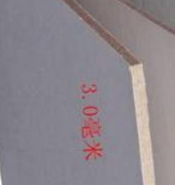
2 | 打孔器  （孔6mm） | 7 | https://detail.tmall.com/item.htm?abbucket=19&id=17896274584&ns=1&skuId=5030786303445&spm=a230r.1.14.25.79ae1550wGZjaG | 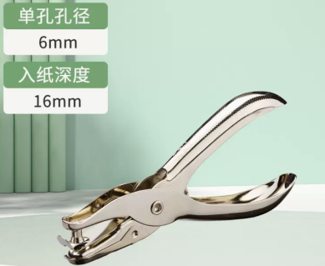
3 | 镊子  （140mm） | 12.5 | https://detail.tmall.com/item.htm?abbucket=12&id=679108892988&ns=1&spm=a230r.1.14.25.4d5636b59ZbulM&skuId=4876077345893 | 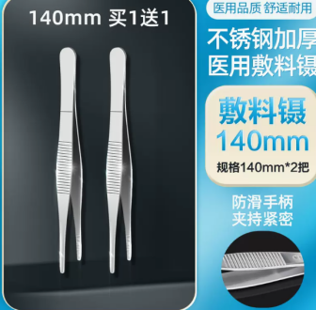
4 | 三角板  （33cm） | 15.5 | https://detail.tmall.com/item.htm?id=38879201788&spm=a1z09.2.0.0.618f2e8datT17x&_u=c1r43k6lcd6b&skuId=85683895981 | 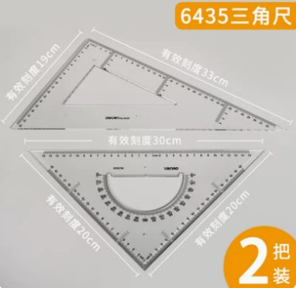
5 | 钢直尺  （1m） | 32.5 | https://detail.tmall.com/item.htm?id=587408384991&spm=a1z09.2.0.0.618f2e8datT17x&_u=c1r43k6lbd87&skuId=4421675443314 | 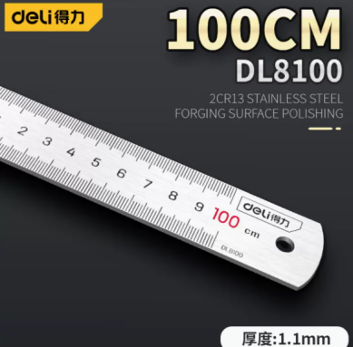
 | 钢直尺  （0.5m） | 12.9 | https://detail.tmall.com/item.htm?_u=hkkor6m2ad4&id=544612451851&spm=a1z09.2.0.0.2a5c2e8dxRktjD&skuId=4792761205956 | 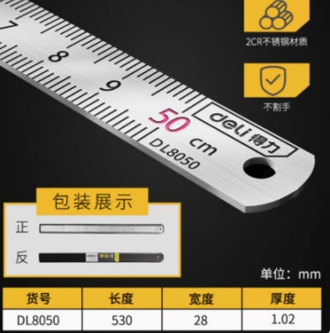
6 | 砂纸  （320目） | 19  （10张） | https://detail.tmall.com/item.htm?id=576380649122&spm=a1z09.2.0.0.618f2e8datT17x&_u=c1r43k6l6433&skuId=3961351130993 | 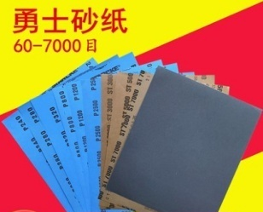
 | 砂纸  （800目） | 20  （10张）
 | 砂纸  （1500目） | 22  （10张）
7 | 水口钳  （5寸） | 9.5 | https://detail.tmall.com/item.htm?_u=skkor6md36e&id=520816546312&skuId=3103795574207&spm=a1z09.2.0.0.7e712e8dve3uZ7 | 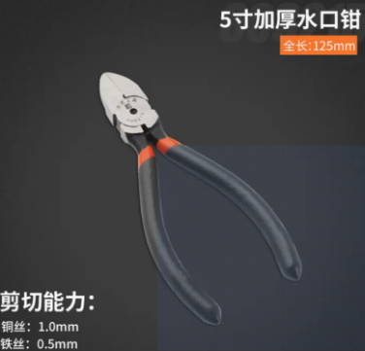
8 | 剪刀  （大号） | 8.8 | https://detail.tmall.com/item.htm?_u=hkkor6m3923&id=571361015954&skuId=3862745503078&spm=a1z09.2.0.0.707e2e8d0mL7SK | 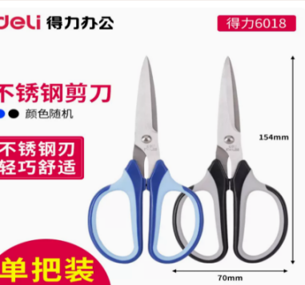
9 | 金属美工刀 | 17.8 | https://detail.tmall.com/item.htm?_u=hkkor6mb1df&id=591837796478&skuId=4919718629451&spm=a1z09.2.0.0.635d2e8dGjQdt9 | 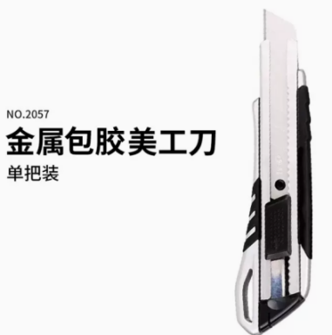
10 | 扁平锉刀  （6寸） | 8.5 | https://detail.tmall.com/item.htm?_u=hkkor6m3091&id=590144429353&spm=a1z09.2.0.0.635d2e8dGjQdt9&skuId=4212918107950 | 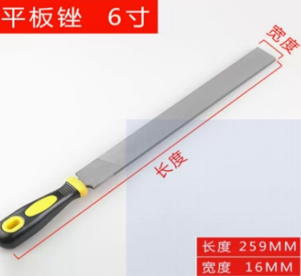
11 | 卷尺  （3米） | 5.5 | https://detail.tmall.com/item.htm?abbucket=19&id=692899480676&ns=1&skuId=4937833665806&spm=a230r.1.14.7.2c6b3812dnRDF7 | 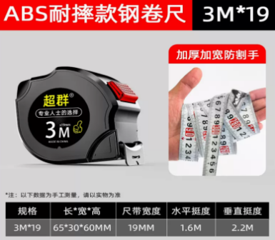
12 | 十字大扁头自攻钉M4*10 | 4.94  （100只） | https://m.tb.cn/h.5pbkUUS?tk=ZiOrW6rFwcx | 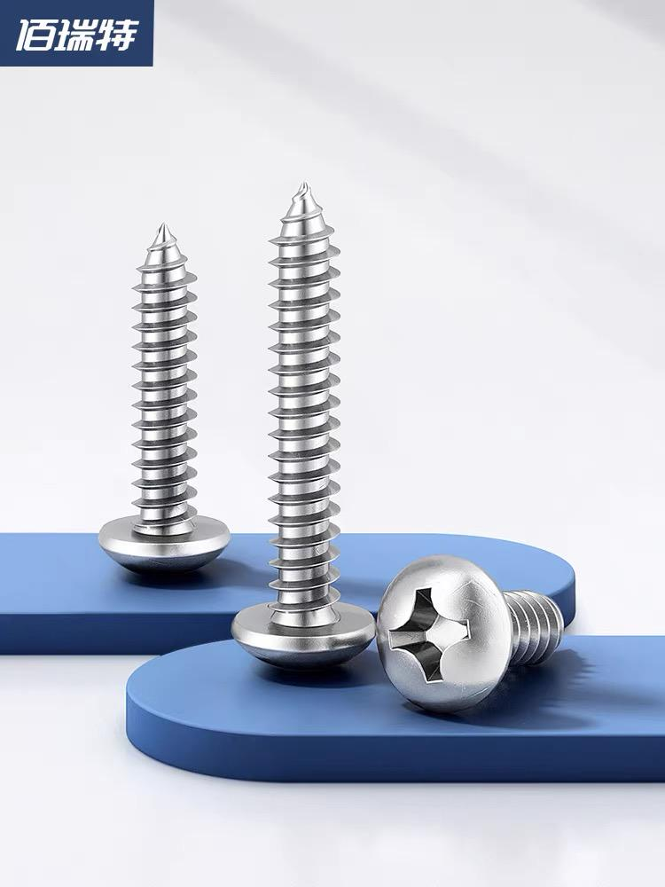
 | 十字大扁头自攻钉 M4*12 | 5.42  （100只）
 | 十字大扁头自攻钉M4*16 | 6.40  （100只）
 | 十字大扁头自攻钉M4*25 | 2.41  （50只）
13 | 扭矩扳手  (5-25N.m+5个10mm小飞短套) | 88 | https://mobile.yangkeduo.com/goods.html?refer_share_id=pqf898kNbSYPGWllu0u5m1xWTHrOZwu6&refer_share_channel=copy_link&_oak_share_detail_id=3934378434&_x_share_id=0sB8IhRVdflBe2vFgO68N99emSDPVp79&_oc_trace_mark=199&_oak_share_time=1704385521&pxq_secret_key=ZEUXNOOIHV5YY3BIKPNAWVXQT2NO62USJ4N6EMJLKXGGICCKQ66Q&_wvx=10&share_uin=6NOD3D2ZALU6JPNDRF7HXZ3F3I_GEXDA&_x_query=%E8%AE%B8%E4%B8%89%E5%A4%9A&page_from=39&refer_share_uin=6NOD3D2ZALU6JPNDRF7HXZ3F3I_GEXDA&_wv=41729&goods_id=560345454082&_oak_share_snapshot_num=4680&_x_org=2 | 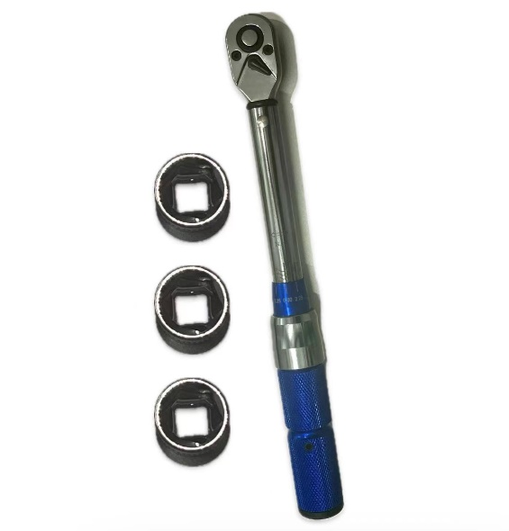
14 | 热熔胶枪（100w豪华胶枪+60胶棒+收纳包） | 69.9 | https://m.tb.cn/h.5og8EXs?tk=tJxRW6gTICc | 